Развитие восприятия сюжетного изображения
Тема: «Перелетные птицы»
Картина «Смастерили дом для скворца»
Задачи:
- продолжать учить целостному восприятию картины,
- учить устанавливать причинно-следственные связи,
- продолжать обучать самостоятельному рассматривание и составление описательного рассказа по сюжетной картине,
- упражнять в восприятии картины по алгоритму.
Задания:
Попросите ребенка внимательно рассмотреть картину (даётся время)
Затем спросите о ком и о чем эта картина? (полный ответ ребенка)
Какое время года изобразил художник на картине?
Как одеты дети?
Зачем ребята принесли с собой лестницу?
Сколько скворечников сделали дети?
Почему скворечники вешают высоко от земли?
Какое настроение у ребят?
После ответов на вопросы попросите ребенка самостоятельно составить рассказ по картине.

Зрительная гимнастика «Жаворонок»
В небе жаворонок пел,  Колокольчиком звенел.  Порезвился в вышине.  Спрятал песенку в траве.  Тот, кто песенку найдёт,  Будет счастлив круглый год. | Движения глазами вверх.  Движения глазами вниз.  Часто моргание глазами.
(Повторить 3-4 раза)

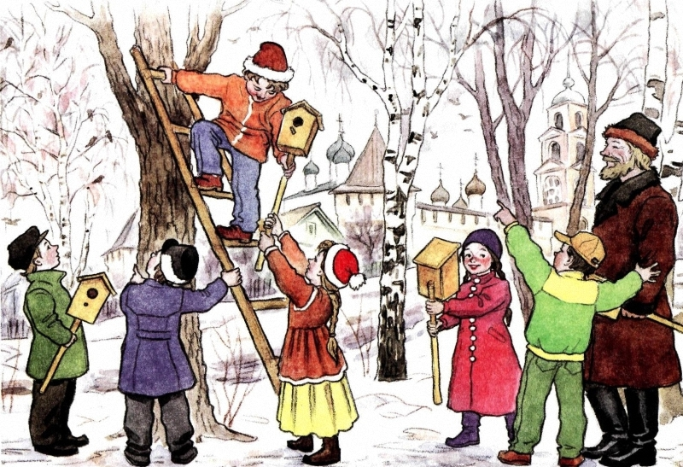
Попросите ребенка выбрать время года, которое изображено на сюжетной картине и подобрать эмоции детям.
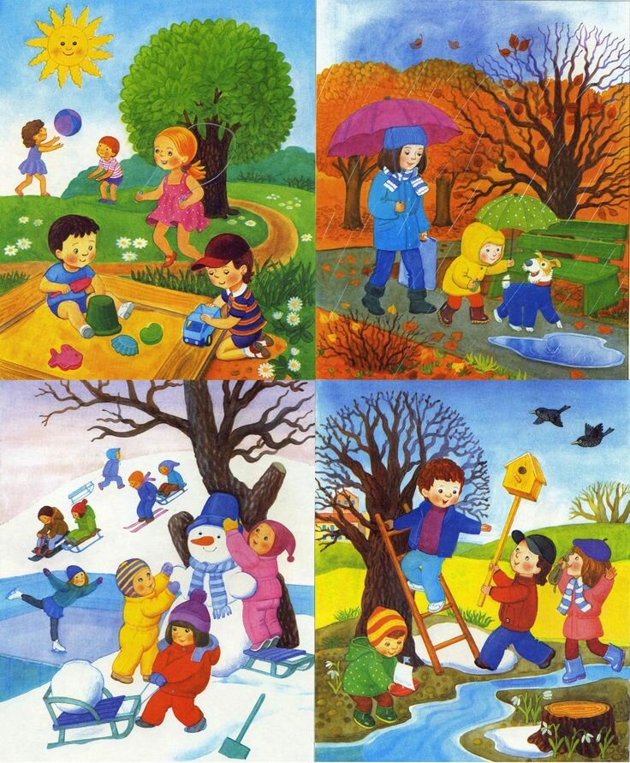 | 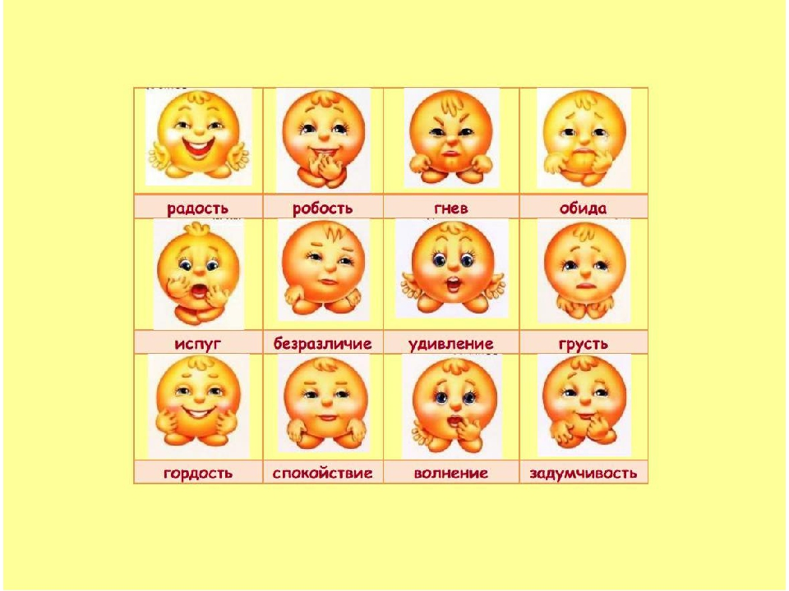

Найти цвета, которыми художник рисовал картину.


